**Cs50x Final Project:**

**Cryptocurrency**

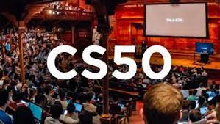

# 

**Gemaakt door:** Joris Ledeboer

**Datum:** 31/12/2021

**Inhoud**

**Inhoud** Blz 2

**Inleiding** Blz 3

**Vraag 1:** Blz 4 t/m 8 Hoe is cryptocurrency ontstaan en waarom?

**Vraag 2:** Blz 9 t/m 16

Hoe zit het met de hardware en software achter een cryptomunt?

**Vraag 3:** Blz 17 t/m 20

Kan iedereen een eigen cryptomunt maken en welke zijn er?

**Hoofdvraag:** Blz 21 t/m 23

Hoe kan je je eigen cryptomunt maken en waarvoor?

**Conclusie** Blz 24

**Bronnen** Blz 25 t/m 33

**Inleiding**

Ik (Joris) heb ervoor gekozen om mijn Cs50x final project te houden over cryptocurrency en een website maken. Eigenlijk wist ik gelijk dat ik het hier over wou gaan doen, omdat ik het interessant vind en je het mooi kan combineren met dit final project. Al langere tijd bezit ik zelf crypto en het trekt mij daardoor dan ook erg aan. Ik zal gaan onderzoeken hoe je je eigen cryptomunt kan maken en waarvoor. Het financiële gedeelte is voor mij bekend terrein, ik heb zelf ook al een tijdje terug in verschillende cryptovaluta geld geïnvesteerd. Maar ik weet eigenlijk nog niet zoveel over de techniek achter deze digitale valuta’s. Nadat ik een crypto coin had gemaakt leek het me leuk om een website te programmeren en daarop deze coin en dit project te presenteren. Je leest hier ook de geschiedenis van het geld en hoe crypto's zijn ontstaan, een veel breder plaatje dus.

**Hoe is cryptocurrency ontstaan en waarom?**

**De geschiedenis van het geld**

In de oertijd deed men nog aan ruilhandel maar hier kwam rond de 15de eeuw voor Christus verandering in.**** Mensen begonnen te zoeken naar andere alternatieven dan ruilhandel omdat dit vele nadelen met zich meebracht. Zo kon voedsel bederven voordat je de juiste ruildeal had gevonden of kon je mogelijk niets waardevols bieden aan een houtleverancier waarbij je hout wilde verkrijgen. Men begon toen met het betalen met schelpen en later ook zout. De patronen van de schelpen bepaalde de waarde. Maar deze twee betaalmiddelen waren aan inflatie onderhevig. Toen de wegen naar de kust werden verbeterd, kwamen er veel meer schelpen in omloop. Ook zout was door een eenvoudig verdampings-proces zijn waarde verloren. Zo kostte een slaaf in Oeganda eerst nog 2 schelpen, maar door de inflatie maar liefst 1000 schelpen. De rijke handelaren en kooplieden begonnen toen met het betalen met iets wat kostbaar was zoals goud, zilver en andere edelmetalen. Na een tijdje ontwikkelde de koningen in Lydië (huidig West-Turkije) de munt. Deze munten waren allemaal voorzien van dezelfde afmeting, hetzelfde gewicht en ook van exact evenveel goud en zilver per munt. De munt was ook voorzien van hun eigen zegel om zo de echtheid vast te stellen. Deze actie stimuleerden de handel omdat men bij een aankoop niet meer het goud of zilver hoefde te wegen en ook de zuiverheid niet meer hoefde te bepalen. Het was nu een kwestie van munten tellen. Handelen kon nu dus veel vlotter. Nu kon men de munten gebruiken als tussenmiddel bij transacties, om de waarde te bepalen van iets en ook kon men nu sparen. Later werd onder andere in Nederland de florijn gebruikt (een munt uit Florence). Na de florijn kwam in Nederland de gulden. De gulden munten waren niet meer van goud maar vaak een samenstelling van zilver, nikkel, zink, brons en koper. Ook werd er vanaf 1574 in Leiden het eerste briefgeld gedrukt. Rond 1976 kwamen de eerste pinautomaten in Amsterdam.

**Het geld van tegenwoordig**

Sinds 2002 hebben veel Europese landen de euro ingevoerd. Nu konden prijzen nog makkelijker vergeleken worden en werd er een einde gemaakt aan de schommelde wisselkoersen in Europa. Hierdoor kon je ook makkelijker handelen binnen Europa.

**De digitale munt**

****Door de digitale samenleving ontstaat er steeds meer vraag naar privacy. Ook als het gaat om geld worden mensen oplettender. Er ontstond daardoor rond 1988 een groep programmeurs genaamd de Cypherpunks. Cypherpunks is de benaming voor computerprogrammeurs met een groot talent voor cryptografie. Zij vinden dat geld bij de bank gevaar loopt. Alles wat je koopt online of met je pinpas wordt vastgelegd. Als de bank failliet gaat krijg je maar tot een bepaald bedrag je geld terug. Ook kunnen gegevens in de verkeerde handen terecht komen zoals in die van fraudeurs. Zij verlangen daarom naar een digitale munt zonder bemoeienis van de overheid of de bank. In hun manifest, uitgebracht in 1993, staat dan ook letterlijk: ‘Privacy is necessary for an open society in the electronic age.’ In 1990 introduceerde David Chaum de eerste digitale munt genaamd eCash. Omdat eCash nog steeds afhankelijk was creditcardbedrijven werd dit geen succes.  Wat alle valuta’s gemeen met elkaar hebben is dat de overheid het geld heeft gecreëerd en er veel controle over heeft. Om de bank en overheid te omzeilen publiceerde een man onder de schuilnaam Satoshi Nakamoto in 2008 een document met daarop zijn ideeën voor een nieuwe digitale munt namelijk de Bitcoin. Deze digitale munt wordt gereguleerd en gecontroleerd door een systeem genaamd de blockchain. Door de blockchain (waar later op in zal worden in gegaan) zijn transacties mogelijk zonder tussenkomst van de bank. Hierdoor kan je anoniem transacties verrichten. De Bitcoin was dan ook de allereerste cryptocurrency. Na de Bitcoin werden er in rap tempo nieuwe soorten cryptocoins gemaakt zoals altcoins (stroming van bitcoin). De eerste nieuwe cryptocoins waren geen succes omdat deze geen vernieuwing met zich meebrachten. Daarna kwamen er steeds meer cryptocurrencies op de markt die wel een nieuw functioneel doel hadden.

**Crypto censuur**

**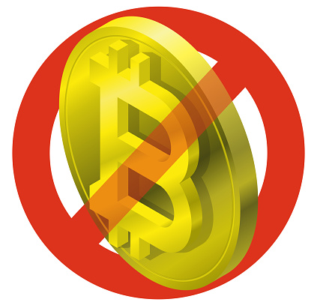**De banken en overheden zijn minder blij met de opkomst van cryptocurrencies. Zij zeggen dat deze coins onbetrouwbaar zijn, erg gevaarlijk en ook erg volatiel zijn. De volatiliteit komt deels doordat cryptocoins puur een kwestie van vraag en aanbod zijn en zelden verbonden zijn aan een product of dienst zoals bij aandelen. Ook zijn er nog niet veel institutionele beleggers die hun belegging lang vasthouden en hiermee voor rust zorgen. Bij goed of slecht nieuws reageren de coins dus ook heftig omdat het particulieren zijn die in paniek raken. Banken hebben ook geen controle over de transacties die plaatsvinden met cryptocurrencies. Crypto haalt fiatgeld uit de roulatie doordat je op steeds meer plekken met Bitcoin kunt betalen. Fiatgeld is geld dat niet zijn waarde heeft door het materiaal waarvan het product is gemaakt, maar door het vertrouwen die mensen erin hebben, zoals dollars of euro’s. Bitcoins worden vanwege de mogelijkheid van anonieme transacties heel soms gebruikt in de criminaliteit zoals drugsbetalingen en ook de financiering van terroristen. In veel landen is cryptocurrency verboden, of zoals in Nederland, wordt het gezien als een ruilmiddel en niet als betaalmiddel. China heeft onlangs nog een verbod gedaan op alle digitale munten. De overheid wil namelijk meer controle terug, iets wat een autoritair China niet krijgt met de Bitcoin. Ook zeggen ze bang te zijn dat Chinees geld zomaar het land uit verdwijnt. Naast het verbod op de digitale munten mogen Chinese inwoners ze ook niet minen (delven). Dit is een proces om bitcoins te verkrijgen wat enorm veel stroom kost en daarom anders mogelijk tot een stroom tekort kan lijden voor de burgers van China. Daarnaast is China bezig met hun eigen digitale Yuan coin. In tegenstelling tot de bitcoin kan je hiermee niet anoniem blijven. Maar China is niet de enige die de strijd aangaat met de bitcoin. Zo mag je in Argentinië geen bitcoins meer kopen met je creditcard, verbiedt Rusland bekende bitcoin sites, blokkeert Facebook berichten met een bitcoin hashtag (#BTC) en nog veel meer landen doen mee. Desondanks investeren steeds meer grote bedrijven zoals Tesla in de bitcoin. Dit nieuws bracht de Bitcoin in november 2021 dan ook op een recordhoogte van meer dan $67.000.

**Inflatie en zekerheid**

40% van het al het US Dollar geld is in 2020 geprint. Hierdoor is het inflatiepercentage van 2020 naar 2021 maar liefst 5,25%. Daarom investeren mensen graag hun geld in iets dat niet aangemaakt kan worden zoals goud en zilver. Maar sinds 2008 is de Bitcoin ook een aantrekkelijke mogelijkheid omdat er geen sprake is van inflatie bij de Bitcoin doordat er maar een beperkt aantal bitcoins op de markt zijn en niemand nog meer bitcoins kan aanmaken. Toch zijn er een paar verschillen tussen goud en de Bitcoin.

* Bitcoin is volatieler. Bitcoin kan makkelijk op een dag 6% stijgen of dalen terwijl goud tussen 1971 en 2019 gemiddeld 10% per jaar steeg.

* Goud wordt al meer dan 5000 jaar als investering gebruikt en heeft hierdoor veel meer vertrouwen dan de in 2008 gemaakte Bitcoin.

* **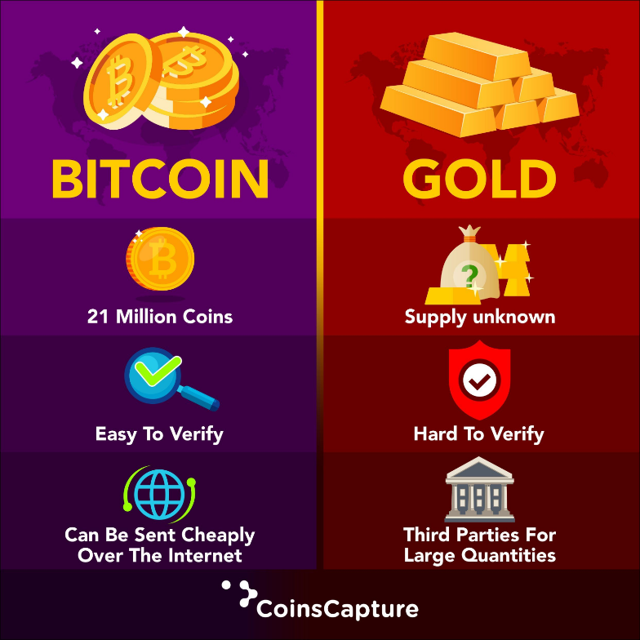**Goud zit in een kluis opgeslagen en is hiermee over het algemeen erg goed beveiligd. Cryptocoins kan je onder andere in een online portemonnee opslaan, in dat geval is het hack gevoelig.

* Ook is de Bitcoin op steeds meer plekken te gebruiken als betaalmiddel en het is ook makkelijk om om te zetten naar fiatgeld.

* Er is maar een maximaal aantal Bitcoin op de markt en dat getal (wordt besproken in deelvraag 2) is bekend, van goud daarentegen weet niemand hoeveel er nog in de aarde opgegraven kan worden.

Vaak zie je dat oudere mensen als ze investeren het liever doen in goud dan in bitcoin. Het is vaak nog te ingewikkeld en ze hebben er nog geen vertrouwen in. Het nieuws speelt hier ook een grote rol in doordat ze crypto vaak niet zo positief in het nieuws zetten. Hier zijn de banken ook bij betrokken omdat zij crypto als hun grote concurrent zien. Toch klimmen cryptocoins zoals de Bitcoin langzaam maar zeker omhoog. Op steeds meer plekken is te betalen met bitcoin. Van pizza’s tot aan huizen. Bitcoin doet het steeds beter en heeft inmiddels op basis van marktkapalisatie Facebook ingehaald. De marktkapalisatie van een aandeel of cryptocurrency is de hoeveel geld wat er in dat bedrijf of coin zit. Als er dus 1000 aandelen zijn met een koers van €2 is de marktkapalisatie €2000.

**Hoe zit het met de hardware en software achter een cryptomunt?**

**Blockchain**

Blockchain betekent letterlijk vertaald naar het Nederlands, blokketen. De blockchain is een gedistribueerd register. Dat houdt in dat er vanuit een centrale plek, de blockchain, iets naar een groep mensen wordt gestuurd en ook terugontvangen wordt. Een block uit de blockchain bestaat uit drie onderdelen: de data, een hashcode en een hashcode van de vorige block uit de blockchain. In de blockchain wordt dus data opgeslagen. Wat voor data hangt af van de soort blockchain. Soms is er een aparte blockchain voor één crypto- coin en soms zitten er in één blockchain meerdere cryptocoins. In het geval van de blockchain van Bitcoin bevat de belangrijkste informatie over wie Bitcoins wil verzenden, hoeveel Bitcoins en aan wie moeten de Bitcoins verzonden worden. De data van 1 block bevat ongeveer 2500 transacties. Het 2de onderdeel van een block, is de hashcode. Er zijn verschillende soorten hashcodes generatoren. Bitcoin gebruikt de SHA256. Dat is de benaming voor een specifieke algoritme die een generator gebruikt. De hashcode is een unieke code die bestaat uit een reeks getallen en letters, gecreëerd volgens een bepaald algoritme. Als je een SHA256 generator op het internet gebruikt, en de tekst: ‘Profielwerkstuk over cryptocurrencies’ invult, krijg je de code:5FE592C6A9FB97D67BFEDB719DF56E8194D8B1B572FD588D3FA90A8295899888. Als je ook maar 1 kleine verandering inbrengt zoals van een kleine letter een hoofdletter maakt, krijg je een totale nieuwe code. Hierdoor zijn er maar liefst 2 tot de macht 256 of 115.792.089.,237.316.195.423.570.985.008.687.907.853.269.984.665.640.564.039.457.584.007.913.129.639.936 verschillende hashcodes. Dit maakt het vrijwel extreem lastig om een hashcode te kraken. Zo’n hashcode ontstaat dus eigenlijk door alle transacties (de data) door de SHA256 algoritme te laten omzetten in een hashcode. Het is tot nu toe nog niemand gelukt om een algoritme te maken die de SHA256 algoritme omdraait. De enige manier nu om een SHA256 code te kraken, is door ‘’brutal force”. Dat houdt in dat je razendsnel hashcodes door een database haalt om die te vergelijken met al bekende hashcodes. Maar zonder geluk kan dit proces enorm veel tijd in beslag nemen, maar liefst 7453038253900000000000000000000000000000000000000000 jaar.

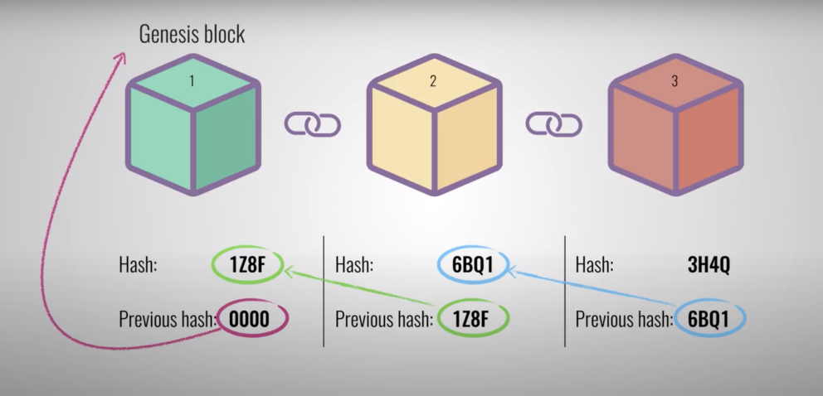 Dat is dus waarom de Bitcoin zo’n succesvolle coin is geworden en dus ook onkraakbaar wordt gezien en daardoor dus anoniem. Het laatste onderdeel van een block bestaat uit de hash van de vorige block. Deze code staat genoteerd. Hierdoor ontstaat er daadwerkelijk een keten (chain). Met de blockchain kan niet gefraudeerd worden omdat dan de hashcode van de block verandert. De volgende block die nog de oude hashcode heeft van de vorige block waarmee geknoeid is, komt dan niet meer overeen met de gewijzigde hash- code. Het netwerk accepteert deze wijziging dan niet en alles wordt weer naar het oude verandert. (Op deze manier controleert het netwerk ook of je de bitcoins die je wilt versturen niet al uitgegeven hebt). De blockchain methode wordt niet alleen gebruikt voor digitale valuta maar ook voor andere sectoren zoals voor in de zorg, voor verzekeringen en voor smart contracts. Bij smart contracts wordt er bijvoorbeeld een hoeveelheid coins overgemaakt op het moment dat een klant zijn eigendomsakte binnen heeft. Hier controleert het blockchainnetwerk of alles zonder sjoemelen verloopt.

**Mining**

Een block uit de blockchain bestaat dus uit data van een bepaalde hoeveelheid transacties, 1 tot 4 megabytes (MB) om precies te zijn (ongeveer 500 transacties). Daarna zit een block vol en moet er een nieuw block komen. Maar een nieuw block ontstaat niet uit zichzelf. Daarvoor zijn de crypto miners. Je kan dit vergelijken met goudmijnwerkers maar dan digitaal. De miners verzamelen transacties en maken hier een block van die ze toevoegen aan de blockchain. Helaas kan je niet een block toevoegen aan de blockchain door simpelweg de hashcode van het vorige block in te vullen en alle transacties (data) door een hash generator halen, voor de nieuwe hash code die ook nodig is. Dit kan niet omdat het systeem een bepaalde moeilijkheidsgraad creëert genaamd: The proof of work. Deze moeilijkheidsgraad ontstaat doordat je eerste X-aantal nummers van je nieuwe hashcode uit een X-aantal nullen moet bestaan. Dus bij het creëren van een nieuwe block is de hash van het vorige block natuurlijk al bekend. De nieuwe hashcode, bestaand uit een bepaalde hoeveelheid data, moet echter dus met een X-aantal nullen (0) beginnen. Een crypto miner begint dus met eerst de nieuwe hashcode te generen. Dit doet hij of zij door SHA-256 hashcode te creëren van: het blocknummer, de data en ook de hashcode van de vorige block. Als dat gedaan is komt The proof of work om de hoek kijken. De net gecreëerde code moest namelijk beginnen met een X-aantal nullen. De hoeveelheid nullen, de moeilijkheidsgraad, wordt bepaald door de hoeveelheid miners die actief aan minen zijn en hun power om te minen. Het systeem streeft er namelijk naar dat er 1 block per 10 minuten gevonden wordt. Om de 2016 blokken wordt er gekeken of de moeilijkheidsgraad moet worden verhoogd, wat betekent dat er minder dan, 2016 x 10=20160 minuten= exact 2 weken over gedaan wordt. Wordt er langer dan 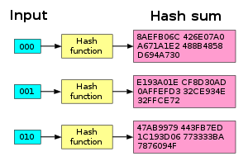2 weken over gedaan dan zal de moeilijkheidsgraad dalen, wat betekent dat X kleiner wordt. Momenteel (03-10-2021) ligt deze X op 20.  Nadat miners dus de nieuwe hashcode hebben gegenereerd nog zonder een beginnende X-aantal nullen, is het tijd voor hen om de ‘nonce’ te vinden. Nonce staat voor Number Only Used Once. Dit is een variabele code, bestaand uit alleen cijfers. Miners laten al het data gewoon staan, maar veranderen steeds de ‘nonce’. Hierdoor veranderd ook de hele hashcode. Om dit te verduidelijken is er een vereenvoudigde demonstratie blockchain maken op <https://tools.superdatascience.com/blockchain/blockchain>.

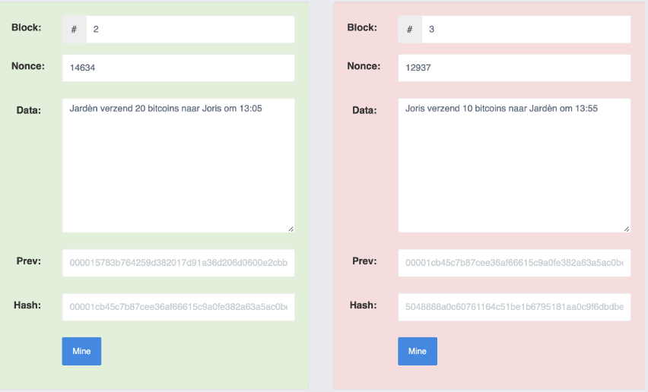Op de eerste foto zie je dat block nummer 2 al gevestigd is aan de blockchain en dat er geprobeerd wordt om de rode block nummer 3 ook toe te voegen. In block nummer 3 is al het data al ingevuld net als de hash van het vorige block. Alleen de nieuwe hashcode begint nog niet met een X-aantal nullen, in dit geval 4 nullen.

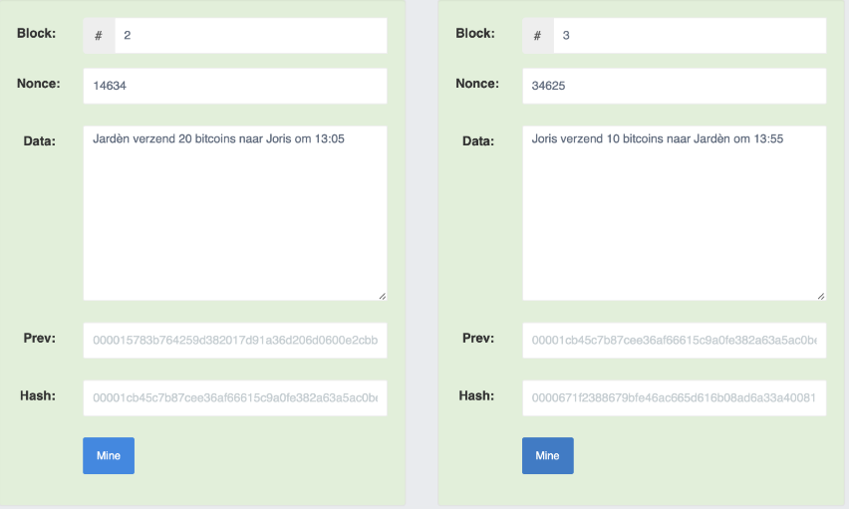De computer moet dus de ‘nonce’ gaan aanpassen totdat het wel begint met 4 nullen. In afbeelding 2 is dit dan ook gelukt, en zal deze block geaccepteerd worden door het netwerk en aan de keten worden toegevoegd. Met 4 nullen is de kans dat je de juiste ‘nonce’ vindt: 9^4= 1 op 6561. Dit is makkelijk te doen voor zo’n website. Voor een bitcoin block daarentegen zijn de kansen: 9^20= 1 op 470 biljoen. Je hebt dan meer kans om eerst 14 dobbelstenen allemaal met hetzelfde getal te laten neerkomen en vervolgens naar buiten te lopen, door de bliksem geraakt te worden en dan de loterij te winnen. Maar met de razendsnelle computers van tegenwoordig is het dus wel mogelijk om de ‘nonce’ te vinden. Het systeem werkt dus zo, dat iedere 10 minuten de juiste ‘nonce’ wordt gevonden. Als de ‘nonce’ wordt gevonden en een miner dus een valide block heeft gemaakt, laat hij dit zo snel mogelijk zien aan het netwerk, die het vervolgens goedkeurt en toegevoegd aan de keten. De miner krijgt hiervoor een beloning. Per block krijgt een miner 6,25 bitcoins. Echter wordt deze beloning steeds minder. Om de 240.000 gevonden blocken wordt de beloning gehalveerd. Zo was de beloning in 2016 nog 12,5 bitcoins per block, in 2012 25 bitcoins per block en bij de oprichting van de bitcoin in 2008 dus 50 bitcoin per block. Als we steeds doorrekenen betekent dit dat in het jaar 2140 er geen bitcoins meer bijkomen. De maximale hoeveelheid bitcoins is dan dus bereikt en zal dan 21 miljoen bitcoins bedragen. Hierdoor is de bitcoin dus inflatie immuun. Bitcoin wordt dus steeds zeldzamer en de markt reageert daarom ook vaak positief op de halvering van beloning. Het is niet zo dat elke miner om de 10 minuten een block vindt. Het is een race tussen de miners en de miner die de ‘nonce’ als eerste vindt krijgt de beloning alleen. Omdat er bekend is hoeveel miners met hoeveel zoekkracht naar de ‘nonce’ zoeken, kunnen miners wel een schatting maken van hoeveel ze zullen verdienen per periode. Daarbij krijgt de miner ook nog de transactiekosten die mensen hebben betaald.

**Risico’s**

De moeilijkheidsgraad ligt dus erg hoog. Vroeger kon iedereen met een PC nog bitcoins minen. Nu zal je met een Mac er waarschijnlijk een paar duizend jaar over doen voordat je 1 block zal vinden. Ook als de moeilijkheidsgraad niet op 20 nullen maar op 10 nullen had gestaan, was het niet rendabel geweest, omdat de elektriciteitskosten hoger zullen zijn dan je inkomsten. Daarom wordt er gebruik gemaakt van de allersnelste en nieuwste gamingchips. Crypto miners zijn vanwege de kosten vaak te vinden op strategische plekken. In China bijvoorbeeld omdat hier de elektriciteitskosten laag zijn. Maar omdat minen in China verboden is, staan de grootste mining farms nu in Moskou en Reykjavik. Dit zijn optimale plekken omdat de elektriciteitskosten er laag zijn maar ook omdat het er erg koud is. De soms wel duizenden computers produceren een enorme hitte. Door het koude klimaat kost het veel minder energie en dus ook minder geld om koude lucht in de farms te blazen voor een goede ventilatie. De miners verkopen de bitcoins op de markt die ze als beloning hebben gekregen. Dit is niet zonder risico. Op het moment dat de waarde van de bitcoin daalt, komt er minder geld binnen dan dat eraf gaat. Als de waarde onder een bepaald bedrag komt moeten de miners soms alles uitzetten. Ze houden dan alleen nog de huur over van het pand. Deze zullen ze betalen met hun opgebouwde buffer totdat de waarde weer boven een winstgevende koers komt en ze weer alles kunnen opstarten. Dat moet natuurlijk wel gebeuren voordat hun buffer leeg is.

**Wallets**

Een wallet is eigenlijk een portemonnee voor digitale valuta. Een wallet is eigenlijk een adres, alleen is dit adres geen adres met straatnaam en nummer maar bestaat het uit een reek nummers en letters. Als iemand bijvoorbeeld bitcoins naar jou stuurt wordt deze transactie toegevoegd aan de blockchain. In deze transactie zal het adres van de verzender en de ontvanger staan. Wanneer bijvoorbeeld bitcoins worden verstuurd van persoon 1 naar persoon 2 dan moeten ze wel aankomen bij het juiste adres van persoon 2, zonder dat iemand anders deze transactie ondermijnt en de bitcoins in zijn eigen wallet stopt.  Daarvoor maken wallets gebruik van asymmetrische cryptografie. Bij asymmetrische cryptografie bestaan wallets uit 2 sleutels (ook wel Keys genoemd), een publieke sleutel en een privé sleutel. De publieke sleutel is natuurlijk openbaar en de privé sleutel heb jij alleen zelf. Op het moment dat persoon 1 naar persoon 2 informatie of bitcoins wil sturen, gebruikt hij persoon 2 zijn publieke sleutel, om zo zijn data, bijvoorbeeld bitcoin, te versleutelen. Dit Het versleutelde bericht kan alleen **ontsleuteld** worden door de privé sleutel van persoon 2. Zo kan dus alleen persoon 2 het versleutelde bericht ontvangen dat voor hem bestemd is. Persoon 1 moet bij het verzenden van bitcoins ook nog zijn digitale handtekening tekenen, om aan te tonen dat hij de eigenaar is van het adres vanwaar hij bitcoins wil verzenden. Dit doet hij door bij de transactie een stukje versleutelde informatie toe te voegen, die versleuteld is door zijn privé sleutel. Die kan dus ontsleuteld worden door de publieke sleutel en die heeft iedereen. Als het ontsleutelen dus succesvol is gelukt door gebruik van de publieke sleutel, is de handtekening valide. Voordat de transactie goedgekeurd wordt, wordt het bericht dat persoon 2 heeft gekregen na het **ontsleuteld** te hebben, nog vergeleken met het bericht dat persoon 1 heeft verzonden voor dat hij het **versleuteld** heeft. Op deze manier wordt er gekeken of het bericht daadwerkelijk van persoon 1 afkomstig is en of het niet onderweg is aangepast. De eigenaar van een adres (dus wallet), is eigenlijk de persoon die de privé sleutel van dat adres in handen heeft.

Er zijn 4 soorten wallets:

* 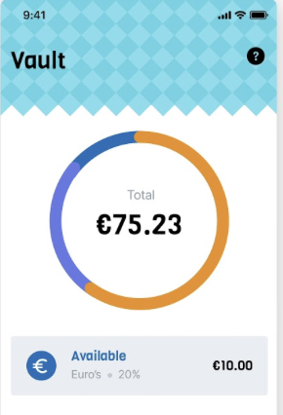**Een online wallet:** bij een online wallet bewaart een site of app waar je de coins hebt gekocht, jouw privé sleutel in hun kluis of server. Je kunt dan gemakkelijk op allerlei verschillende apparaten inloggen zolang je je gegevens weet. Eenmaal ingelogd kan je makkelijk coins kopen, verkopen en omwisselen in andere digitale valuta’s of naar euro’s. Een nadeel is dat het bedrijf jouw gegevens (dus ook privé sleutel) in een centrale server bewaart. Ze lijken op die manier op banken, iets waar de echte bitcoin fans juist niks van willen weten. Ook is het fraudegevoelig omdat op het moment dat je slachtoffer bent van een phising-aanval, de criminelen je coins kunnen stelen omdat je privé sleutel online bewaard is. Ze hoeven niet eens altijd het bedrijf zelf gehackt te hebben en daarbij dus vele anderen. Alleen jouw email en wachtwoord die je mogelijk ook ergens anders gebruikt is al genoeg.
* 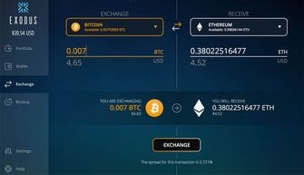**Een software wallet:** deze download je zelf op je smartphone of pc. Je privé sleutel wordt dan niet bewaard op de Cloud en hackers kunnen dan ook niet met je gebruikersnaam en wachtwoord je sleutel stelen. Wel kunnen ze door je bijvoorbeeld een neppe link aan te laten klikken, je bitcoins naar hun adres laten overmaken. Verder heb je niet de flexibiliteit als bij een online wallet. En op het moment dat je apparaat kapotgaat ben je alles kwijt, omdat het een gedownloade wallet is en deze maar op 1 apparaat beschikbaar is.
* 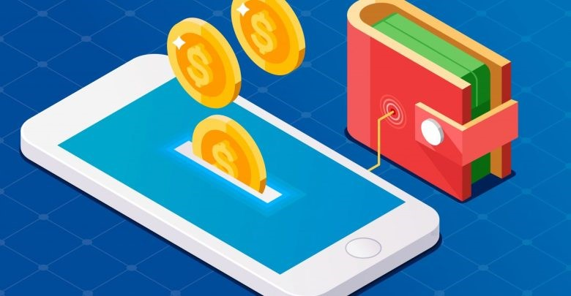**Een hardware wallet:** hierbij wordt de privé sleutel opgeslagen in een fysiek product, zoals een USB-stick. Bij deze hardware wallet hoort een bijhorende app waarmee je transacties kan verrichten en alles kan monitoren. De privé sleutel verlaat nooit de hardware wallet, in plaats daarvan wordt de digitale handtekening in de hardware wallet getekend, en wordt die uitkomst naar de app gestuurd. Hardware wallets zijn daardoor extreem lastig te hacken. Een nadeel wel, is dat je bij transacties je hardware wallet actief bij je moet hebben. En ook hier geldt, als je de hardware wallet (bijvoorbeeld USB) kwijt bent, als die kapotgaat of als je de pincode vergeet dan ben je alles kwijt.

* 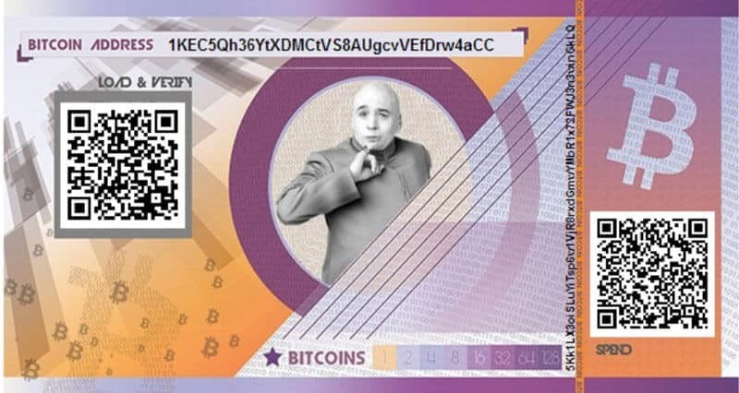**Een papieren wallet:** papieren wallets zijn compleet offline. Dit is daarom ook de meest beveiligde wallet. Bij een papieren wallet is de publieke en privé sleutel uitgeprint. Vaak staat er ook nog een QR-code bij om deze lange codes eenvoudig te kunnen gebruiken. Om transacties te verrichten, moet je je privé sleutel importeren in een software of online wallet. En op het moment dat je papieren blad verbrandt of iets dergelijks, ben je ook de klos.

**Kan iedereen een eigen cryptomunt maken en welke zijn er?**

Om te kijken of een eigen cryptomunt maken mogelijk was, wilden ik proberen om mijn eigen crypto coin te ontwikkelen en ook uit te brengen. Al snel kwam ik erachter dat dit mogelijk was, maar ook dat het niet simpel was. Je hebt hier een team voor nodig en ook een aardig budget. Maar je eigen token kon ik wel maken. Het verschil zit hem voornamelijk in, dat een token geen eigen blockchain heeft. Hij draait op een al bestaande blockchain. Je hebt namelijk de allereerste coin, de bitcoin. Varianten daarop worden altcoins genoemd. Altcoins hebben wel een eigen blockchain. Een token, wat vaak een product, eigendomsbewijs of deel van een bedrijf vertegenwoordigt, heeft geen eigen blockchain maar kan als de ontwikkelaars dat willen er later wel een krijgen. Dan wordt dit dus ook een altcoin. Toch wordt het erg veel door elkaar gehaald omdat veel tokens zichzelf coins noemen voor de naam. Voor het creëren van een blockchain is heel veel kennis vereist. Nadat je een blockchain hebt gemaakt moet je ook nog begrijpen hoe je hem moet onderhouden, aanpassen en afstemmen op jouw doel. Dit is enorm ingewikkeld en neemt veel tijd in beslag. Daarom kan je ook je blockchain laten maken bij bepaalde bedrijven. Met alles erop en eraan ben je dan wel al snel 200000 tot 500000 dollar kwijt. Iedereen zou dus wel een token kunnen maken, maar een echte coin gaat een heel stuk moeizamer.

**Mijn token**

Via video’s van Jelvix en EatTheBlock, heb ik mijn token kunnen maken. Daar kwamen nog veel dingen bij kijken. Ten eerste een naam. Ik gekozen voor de PWS coin (Profielwerkstuk coin). Ik heb expres niet voor gekozen om het een serieuze naam te geven, om zo investeerders niet voor de gek te houden en ook omdat het niet mogelijk zou zijn om een heel doel te creëren voor deze munt. Achter de meeste cryptocurrencies zit namelijk vaak een bedrijf met een doel. Dit kan ik echter niet realiseren. Daarnaast heb ik een logo gemaakt, zie hier rechts.

Je kan mijn token niet met geld wat op je bank staat kopen. Je kan de token alleen kopen met een andere crypto coin, namelijk ethereum, de 2de grootse crypto coin. Dit is dus omdat ik met mijn token gebruik maak van de blockchain van ethereum. Je moet eerst een ethereum wallet (portemonnee) aanmaken of in je bezit hebben voordat je mijn token kunt gaan kopen. Met een online wallet sla je je gekochte ethereum op. Met die ethereum kan je mijn PWS-token kopen. Het was dus een hele klus om van een idee om eigen cryptocurrency token te maken het ook daadwerkelijk te gaan doen. Ik heb eerst verschillende video's en artikels gelezen en heb daarna actie ondernomen, door de uitleg video's met voorbeelden daarin, na te doen. Hierbij loop je het hele proces door van het maken van de token. Je programmeert wat er mogelijk is met de token, wat er gebeurd wanneer de token wordt gekocht en verkocht. Dit was een heel avontuur om mee te maken. Na heel veel uren gestopt te hebben in het bekijken en lezen van video's en en de voorbeelden stuitte ik steeds op het feit dat je hem niet kon lanceren of dat je een groot geldbedrag moest overmaken. Daarom zocht ik naar een alternatief. Dat alternatief vonden we in de video's van EatTheBlocks, een Youtuber en crypto programmeur die in zijn YouTube video’s uitleg geeft over programmeren, over crypto en ook die twee dingen gecombineerd. Daarbij legt hij ook duidelijk uit wat wel en niet mogelijk is. Hij had een erg goede uitleg video die duidelijk te volgen en na te doen was. In de video legt hij dan ook uit wat je moet doen, hoe je dat moet doen (dit doet hij voor) en hoe je het dan zelf aanpast naar jouw token en zo toch zelf dingen kan bepalen en maken. Een voorbeeld hiervan is de naam van je coin, hoeveel munten worden ervan gegenereerd en wat de afkorting is (3 letters) van de naam van je token, etc. Nadat allemaal gedaan te hebben moest je de token lanceren. Toen kwamen erachter dat we tussen de €150 en €300 moesten betalen en dat vond ik echter te veel in verhouding met het resultaat. Dat is dan ook de reden waarom ik het niet gedaan hebben. Ik (Joris) vond dat ik beter mijn tijd kon stoppen in het programmeren van een website waar informatie staat over de Pws coin en de Cs50x website. Voor een bedrag tussen de 50 en 300 euro kan iedereen dus een eigen token.

**Welke crypto coins zijn er?**

Er zijn sinds de oprichting van de bitcoin in 2008 veel cryptocurrencies bijgekomen. De meeste hebben dan ook een doel. Hier staan op een rijtje dan ook een aantal belangrijke cryptocurrencies:

**Bitcoin**

Bitcoin is de grondlegger, de allereerste gedecentraliseerde digitale munt ooit. Opgericht in 2008 door pseudoniem Shatoshi Nakomoto. Het wordt nu behalve voor de privacy, ook gebruikt voor opslag van geld.

**Cardano**

Cardano is opgezet door wetenschappers. Zij willen het beste van de werelden combineren om op die manier het onhaalbare te behalen. De munt van het bedrijf cardano is ADA.

**Ripple**

De munt van ripple, XRP, is een betalingsprotocol waarmee je eenvoudig grensoverschrijdende betalingen kan doen. Het verbindt daarmee financiele instellingen van over de hele wereld.

**Etherium**

Etherium is de 2de grootste cryptocurrency na de bitcoin. Hij is flexibeler en geavanceerder dan de bitcoin. Dit komt omdat er veel meer mogelijk is op de blockhain van etherium. Zo kan je tokens maken op de blockchain maar nog veel bekender is het maken van applicaties op de blockchain.

**Dash**

Dash is gemaakt om de nieuwe bitcoin te worden. Dash is sneller en anoniemer dan bitcoin. Ze zijn erg in waarde gestegen en behoren nu tot de top 10 meest waardevolle coins.

**Vechain**

Een ex-medewerker van Lous Vuitton, Sunny Lu, heeft Vechain opgericht. Met Vechain kan je zien waar een product is gemaakt, uit welke onderdelen het bestaat en nog veel meer. Sunny Lu heeft Vechain opgericht om namaakproducten tegen te gaan.

**Litecoin**

Litecoin, ookwel het digitale zilver genoemd, is een stroming van de bitcoin alleen is het sneller en kunnen er meer coins mee worden gemined. Bitcoin wordt vaak het digitale goud genoemd. Litcoin is dus in strijd met bitcoin.

**Dogecoin**

Dodgecoin is een coin waar geen echt bedrijf of doel achter zit. Het is voor de grap aangemaakt, maar behoort nu tot de top 5 grootste coins. Veel mensen zijn niet blij met deze coin omdat zij vinden dat dit een slecht beeld schets van de crypto wereld. De enorme groei van dodgecoin, kwam vooral doordat Elon Musk deze coin gepromoot heeft door te zeggen dat hij deze coin bezat.

**Hoe kan je je eigen crypto munt maken en waarvoor?**

**Wanneer start je eigenlijk een cryptocurrency en waarvoor?**

Als we kijken naar het verleden, zien we dat er het vaakst een cryptocurrency werd gecreëerd door een al bestaand bedrijf. Voorbeelden hiervan zijn Facebook, de Chinese overheid, Amazon, Google, etc. Deze bedrijven lossen door middel van hun coin problemen op. Libra, de coin van Facebook, helpt miljoenen mensen die geen toegang hebben tot bankgegevens, via transacties met hun Libra coin. De Amazon coin sluit beter aan bij het bedrijf zelf, want deze wordt gebruikt als gift card. Cryptocurrencies worden dus in het leven geroepen om nieuwe problemen op te lossen. Belangrijk is dat het probleem op grote schaal plaatsvindt. Digitale valuta’s hebben met elkaar gemeen dat deze problemen anoniem, gedecentraliseerd, en vooral belangrijk, betrouwbaar via een blockchain plaatsvindt.

**Wat is er nodig bij het creëren van je eigen cryptocurrency?**

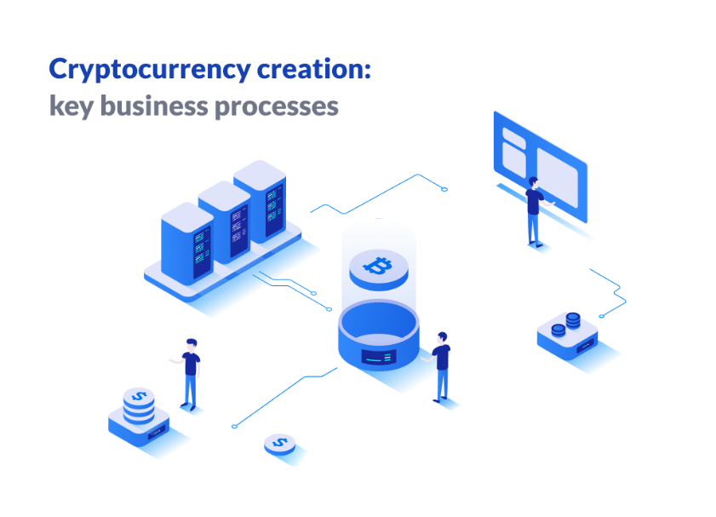Belangrijk bij het maken van je eigen cryptocurrency is om eerst te bedenken wat je doel gaat zijn van jouw nieuwe coin. Het kan namelijk veel tijd en geld gaan kosten en dus is het belangrijk om het in een waardevol idee te stoppen. In deelvraag 3 heb je veel voorbeelden gezien van ideeën waarvoor de blockchain in leven is gebracht. Na een goed idee bedacht te hebben, is het tijd om een businessplan (white paper) te maken. Met een white paper kunnen mensen lezen over je doel met de cryptocurrency. Hier staat vooral duidelijk genoteerd welk probleem er is en hoe je deze gaat oplossen met jouw cryptocurrency. Voor deze informatieoverdracht, is het ook handig om een eigen website te maken om hier jouw white paper te presenteren. Dit hebben wij dan ook gedaan.

**Mijn website**

Als final CS50x project heb ik een deel van de geleerde CS50x lesstof toegepast door het maken van een website. Hierop staat de informatie over de token en ook over het Cs50x final project vermeld. Op de website ga ook in ik op het programmeren van een eigen website en hoe ik dat gedaan heb.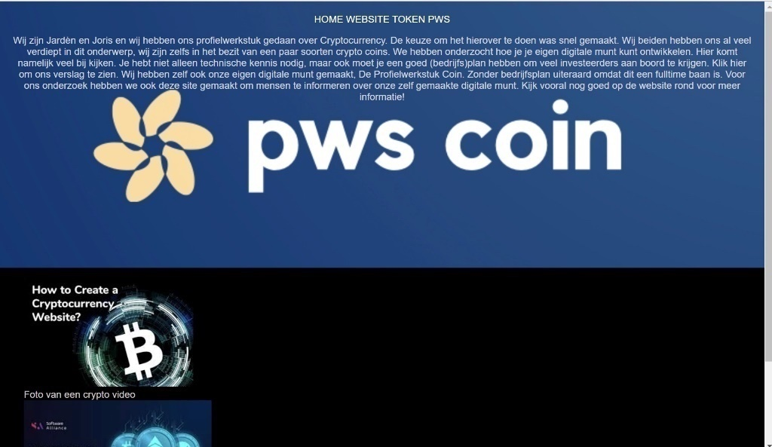 Ik ben het programmeren van de website op dezelfde wijze begonnen als het programmeren van de token en dat is dus het lezen van artikelen en video's en dat nadoen/volgen. Uiteindelijk stuitte ik op een website genaamd de Skillsdojo, een videocursus over het programmeren in de wel bekende programmeertalen CSS en HTMl. De cursus van de Skillsdojo was echter wel bedoeld voor klassen van de basisschool en middelbare school. Toen ik eenmaal die cursus had gevolgd kwam ik met het besluit dat dit te simpel was. Daarom heb ik doorgezocht naar een andere cursus. Na even zoeken stuitte ik op de video- serie van LearnCode.academy. Deze serie legt haarfijn uit hoe je te werk moet gaan door middel van voorbeelden die je aanpast aan je eigen idee of onderwerp. Na alle 12 video's gekeken te hebben ben ik aan de slag gegaan met het maken van de website.

Het is daarnaast verstandig om een juridische expert in te schakelen. Over de wetgeving omtrent crypto is nog veel onduidelijk. Wel weten we dat het in Nederland legaal is om crypto te kopen, verkopen en delven. Je zal natuurlijk ook rekening moeten houden met belastingaangifte en andere financiële zaken. Je hebt immers een eigen bedrijf en zal dus ook geregistreerd moeten staan in het handelsregister van de Kamer van Koophandel.

**Token of coin**

Je kan voor jouw idee een hele nieuwe blockchain nodig hebben, of op een al bestaande blockchain (token) gaan runnen. Dit is afhankelijk van jouw doel. In beide gevallen moet je een begroting gaan maken van de kosten. Als je zelf een blockchain programmeert is het niet heel duur. Dit kan echter enorm veel tijd kosten en daarom maken veel ontwikkelaars gebruik van de diensten van derden. Ook moet je denken aan het inhuren van een goed team, dat je kan helpen met jouw doel. Je zou eventueel ook een blockchain maker kunnen inhuren maar hier zijn er maar weinig van en dus zullen de kosten enorm oplopen. Als je zelf een blockchain gaat maken kan dit zeker een paar maanden duren voordat het up-and-running is. Hiervoor is ook een grote hoeveelheid kennis nodig. Ook voor de token maken was veel kennis verreist. Ik heb daarom gekozen om in vraag 1 de basis aan te leggen en in vraag 2 heel veel technische kennis op te doen. Je leert daar veel termen en achterliggende kennis die nodig is om een currency op te zetten. Maar de volledige kennis die nodig is om een zelf een eigen blockchain op te zetten is voor nu niet makkelijk om te leren. Een blockchain bouwen kan via een zogenaamde BaaS-bedrijf, ofwel Blockchain-as-a-Service-bedrijf. In deelvraag 3 beantwoordde ik of iedereen wel een currency kon maken. Dit is natuurlijk ook een cruciale factor bij het beantwoorden of hoe je een eigen cryptocurrency kan maken en waarvoor. Ik ben er erachter gekomen dat je veel kennis nodig hebt om een eigen blockchain te kunnen maken, en dat een token alleen wel voor iedereen mogelijk is. In 2017 faalde de helft van de nieuwe coins. Het gouden idee hebben valt dus ook nog niet mee. Je moet zelf, ook als je een blockchain laat bouwen, het nog goed aanpassen op jouw doel. Je moet bijvoorbeeld programmeren hoeveel coins er kunnen worden gemined, welke hardware daarvoor nodig is, of er gebruik kan worden gemaakt van smart contracts op jouw blockchain en nog veel meer. Daarna moet je nog in gesprek gaan met verschillende platformen om jouw coin te lanceren op een grote website. Daarvoor moet je idee een stabiel team hebben en moet het idee origineel zijn.

**Conclusie**

Na vele uren research ben ik erachter gekomen dat de volledige kennis die vereist is om een hele nieuwe blockchain te maken te groot is om uit te zoeken zonder er echt veel tijd in te steken. Wel zijn er andere mogelijkheden door middel van de BaaS-bedrijven. Je eigen token maken kan daarentegen wel eenvoudig gemaakt worden via remix-etherium IDE. Het kost wel even wat tijd. Ook moet je bepaalde begrippen begrijpen die uitgelegd worden in deelvraag 2. Verder is het handig om een website te maken voor jouw promotie en tentoonstelling van je White paper. Je kan met een token of coin een geheel nieuw wereld probleem oplossen, een betaalmiddel maken of gewoon een nieuwe investering voor mensen creëren.

**Bronnen**

* *Cryptocurency*. (2019, 26 september). Netflix. https://www.netflix.com/watch/80243756?trackId=200257859
* Simply Explained. (2017, 13 november). *Hoe werkt een blockchain - Eenvoudig uitgelegd*. <https://www.youtube.com/channel/UCnxrdFPXJMeHru_b4Q_vTPQ/videos>. <https://www.youtube.com/watch?v=SSo_EIwHSd4>
* TEDx Talks. (2017, 15 mei). *Blockchain: Massively Simplified | Richie Etwaru | TEDxMorristown* [Video]. Youtube. <https://www.youtube.com/watch?v=k53LUZxUF50&list=WL&index=17>
* Vice news [<https://www.youtube.com/channel/UCZaT_X_mc0BI-djXOlfhqWQ>]. (2019, 28 december). *Inside The Cryptocurrency Revolution* [Video]. YouTube. <https://www.youtube.com/watch?v=u-vrdPtZVXc>
* TEDx TALKS [<https://www.youtube.com/channel/UCsT0YIqwnpJCM-mx7-gSA4Q>]. (2016, 27 oktober). *Blockchain is Eating Wall Street | Alex Tapscott* [Video]. YouTube. <https://www.youtube.com/watch?v=WnEYakUxsHU>
* Bitcoin Daytrader [<https://www.youtube.com/channel/UCIIjUPZMY4-NWVSPCthgKiw>]. (2018, 21 februari). *First look at the Bitcoin source code* [Video]. YouTube. <https://www.youtube.com/watch?v=VyixWPMbRXI>
* TEDx TALKS [<https://www.youtube.com/channel/UCsT0YIqwnpJCM-mx7-gSA4Q>]. (2018, 17 juli). *How Blockchain can transform India* [Video]. YouTube. <https://www.youtube.com/watch?v=8fbhI1qVj0c&t=3s>
* WIRED [<https://www.youtube.com/channel/UCftwRNsjfRo08xYE31tkiyw>]. (2017, 28 november). *Blockchain Expert Explains One Concept in 5 Levels of Difficulty* [Video]. YouTube. <https://www.youtube.com/watch?v=hYip_Vuv8J0&t=20s>
* Kaj Gorgels [<https://www.youtube.com/channel/UCrgA4v5zhT6AlNM8BzKe1vQ>]. (2021, 21 juli). *MADELON VOS over BITCOINS, KOOPKRACHT, NEGATIEVE RENTE en CONJUNCTUUR | EFFE RELATIVEREN* [Video]. YouTube. <https://www.youtube.com/watch?v=SI7R10jlSf4&list=WL&index=17&t=481s>
* TEDx Talks [<https://www.youtube.com/channel/UCsT0YIqwnpJCM-mx7-gSA4Q>]. (2017, 19 april). *Blockchain, the future of money | Nicolas Cary* [Video]. YouTube. <https://www.youtube.com/watch?v=qdCCYVnxtW4&t=330s>
* 3Blue1Brown [<https://www.youtube.com/channel/UCYO_jab_esuFRV4b17AJtAw>]. (2017, 7 juli). *But how does bitcoin actually work?* [Video]. YouTube. <https://www.youtube.com/watch?v=bBC-nXj3Ng4>
* CuriousInventor [<https://www.youtube.com/channel/UCOGrxFj_j7PZRQM63OFCwmA>]. (2017, 15 juli). *How Bitcoin Works Under the Hood* [Video]. YouTube. <https://www.youtube.com/watch?v=Lx9zgZCMqXE>

* 99Bitcoins [<https://www.youtube.com/channel/UCQQ_fGcMDxlKre3SEqEWrLA>]. (2018, 4 april). *What is Bitcoin? Bitcoin Explained Simply for Dummies* [Video]. YouTube. <https://www.youtube.com/watch?v=41JCpzvnn_0>
* BTC Direct [<https://www.youtube.com/channel/UCIIaLUNO9LyRV3H3wXfFr7A>]. (2021, 14 juli). *Bitcoin uitleg: Het belang van een hardware wallet om cryptocurrency te beveiligen* [Video]. YouTube. <https://www.youtube.com/watch?v=Xb9mAKwBcTo>
* TEDx Talks [<https://www.youtube.com/channel/UCsT0YIqwnpJCM-mx7-gSA4Q>]. (2016, 27 oktober). *How the US government is using blockchain to fight fraud | Kathryn Haun* [Video]. YouTube. <https://www.youtube.com/watch?v=507wn9VcSAE&list=WL&index=14>
* Ivan on Tech [<https://www.youtube.com/channel/UCrYmtJBtLdtm2ov84ulV-yg>]. (2018, 13 februari). *How to create your OWN cryptocurrency in 15 minutes - Programmer explains* [Video]. YouTube. <https://www.youtube.com/watch?v=d5EipPVafsA>
* Crypto Professor [<https://www.youtube.com/channel/UCvpd0EONaQ7txlVv-tRSpcg>]. (2020, 25 november). *How Do Cryptocurrencies Work & Gain Value? | Cryptocurrency Explained For Beginners | CP B&W* [Video]. YouTube. <https://www.youtube.com/watch?v=8VSztCUbvQw>
* nang [<https://www.youtube.com/channel/UCSillZr7X-5u-j_-ps_ijqA>]. (2019, 7 juli). *Creating My Own Cryptocurrency From Scratch (and how it works)* [Video]. YouTube. <https://www.youtube.com/watch?v=malwhCwEosk>
* *Kan ik mijn eigen Cryptocurrency maken?* (z.d.). <https://nl.cryptonews.com/>. Geraadpleegd op 28 augustus 2021, van <https://nl.cryptonews.com/guides/kan-ik-mijn-eigen-cryptocurrency-maken.htm>

* *Zelf een cryptomunt starten*. (z.d.). Cryptocursus-info.nl. Geraadpleegd op 28 augustus 2021, van <https://cryptocursus-info.nl/zelf-een-cryptomunt-starten/>
* Claassens, J. (2019, 11 december). *Hoe begin ik mijn eigen cryptocurrency?* <https://allesovercrypto.nl/>. <https://allesovercrypto.nl/blog/begin-mijn-eigen-cryptocurrency>
* Neirynck, P. (2019, 14 november). *Hoe start ik mijn eigen cryptomunt?* <https://businessam.be/>. <https://businessam.be/hoe-start-ik-mijn-eigen-cryptomunt/>

* *Hoe werkt de Ledger Nano S?* (z.d.). Hardware wallet online. Geraadpleegd op 30 augustus 2021, van <https://www.hardwarewalletonline.nl/ledger/hoe-werkt-de-ledger-nano-s/>
* Edwin, E. (2019, 19 oktober). *Wat is een distributed ledger?* Bitcoinsaltcoins. <https://www.bitcoinsaltcoins.nl/wat-is-een-distributed-ledger/>
* Van der Kloos, D. (z.d.). *Wat is DLT?* ABOUT:CRYPTO. Geraadpleegd op 30 augustus 2021, van <http://www.about-crypto.nl/nieuws/wat-is-dlt>
* Bright [<https://www.youtube.com/channel/UCDmYblK8ScOM4LEfXCQNzCw>]. (2018, 8 januari). *Uitpakparty: Ledger Nano S, hardware-wallet voor je cryptomunten* [Video]. YouTube. <https://www.youtube.com/watch?v=QHF8uRnD8AE>
* BTC Direct [<https://www.youtube.com/channel/UCIIaLUNO9LyRV3H3wXfFr7A>]. (2019, 24 juni). *Tutorial: hoe ontvang of verstuur ik bitcoin met mijn Ledger Nano X hardware wallet?* [Video]. YouTube. <https://www.youtube.com/watch?v=0-R5dmXUt0Y>

* Chirries, L. [<https://www>. youtube. com/channel/UCBYNP8J2jTUKjXFV1qAYo7g]. (2021, 24 april). *CREATE ERC20 TOKEN FOR FREE AND EASY 2021* [Video]. YouTube. <https://www.youtube.com/watch?v=BYovtsTMRhc&t=202s>
* EatTheBlocks [<https://www.youtube.com/channel/UCZM8XQjNOyG2ElPpEUtNasA>]. (2021, 17 juni). *Create ERC20 token on Ethereum (the EASY way)* [Video]. YouTube. <https://www.youtube.com/watch?v=ZLFiGHIxS1c>
* CodeWithJoe [<https://www.youtube.com/channel/UCdgU4pljNproO0RQVbT5QKg>]. (2021, 21 december). *How to create your own Ethereum(ERC20) Token* [Video].
* Radar AVROTROS [[https://www.youtube.com/channel/UCGUhzuD1eYIgJoSGe0c\_rNg](https://www.youtube.com/channel/UCGUhzuD1eYIgJoSGe0c_rNg" \t "_blank)]. (2021, 14 september). *Bitcoin, altcoin, shitcoin? Radar duikt in de cryptocurrency* [Video]. YouTube. <https://www.youtube.com/watch?v=KI28IOXckkM&t=843s>
* Digital Trends [<https://www.youtube.com/channel/UC8wXC0ZCfGt3HaVLy_fdTQw>]. (2018, 27 april). *Inside a Bitcoin mine that earns $70K a day* [Video]. YouTube. <https://www.youtube.com/watch?v=-z4qbkQ3cK8&t=211s>
* Jelvix [<https://www.youtube.com/channel/UCEDr9FfkfzsT-hJOQsyKyvg>]. (2020, 30 december). *HOW TO CREATE YOUR OWN CRYPTOCURRENCY* [Video]. YouTube. <https://www.youtube.com/watch?v=G5KkZE11OYM&t=244s>
* EatTheBlocks [<https://www.youtube.com/channel/UCZM8XQjNOyG2ElPpEUtNasA>]. (2021a, maart 4). *Create a token on Binance Smart Chain | Beginner Tutorial* [Video]. YouTube. <https://www.youtube.com/watch?v=Q_wK6N9GtS8&t=1490s>
* SkillsDojo Videolessen voor in de klas [<https://www.youtube.com/channel/UCQ8exx6XBbvrWzHPmIdx5fQ>]. (2018, 3 maart). *Missie 1: Ontwerp je website - Programmeer je eigen website in HTML* [Video]. YouTube. <https://www.youtube.com/watch?v=jvnlKfauPWE>
* SkillsDojo Videolessen voor in de klas [<https://www.youtube.com/channel/UCQ8exx6XBbvrWzHPmIdx5fQ>]. (2018b, maart 4). *Missie 2: Webtinq account - Programmeer je eigen website in HTML* [Video]. YouTube. <https://www.youtube.com/watch?v=8dHty6ppcT8>
* SkillsDojo Videolessen voor in de klas [<https://www.youtube.com/channel/UCQ8exx6XBbvrWzHPmIdx5fQ>]. (2018c, maart 5). *Missie 3: Je eerste website - Programmeer je eigen website in HTML* [Video]. YouTube. <https://www.youtube.com/watch?v=UGYfJZyoT_A>
* SkillsDojo Videolessen voor in de klas [<https://www.youtube.com/channel/UCQ8exx6XBbvrWzHPmIdx5fQ>]. (2018d, maart 6). *Missie 4: Tags en tekst - Programmeer je eigen website in HTML* [Video]. YouTube. <https://www.youtube.com/watch?v=nYWW-9VA6YI&t=246s>
* SkillsDojo Videolessen voor in de klas [<https://www.youtube.com/channel/UCQ8exx6XBbvrWzHPmIdx5fQ>]. (2018e, maart 7). *Missie 5: Afbeeldingen - Programmeer je eigen website in HTML* [Video]. YouTube. <https://www.youtube.com/watch?v=Jhk9h563e_k>
* SkillsDojo Videolessen voor in de klas [<https://www.youtube.com/channel/UCQ8exx6XBbvrWzHPmIdx5fQ>]. (2018f, maart 8). *Missie 6: Video’s - Programmeer je eigen website in HTML* [Video]. YouTube. <https://www.youtube.com/watch?v=NKOQ0tlZtXA>
* SkillsDojo Videolessen voor in de klas [<https://www.youtube.com/channel/UCQ8exx6XBbvrWzHPmIdx5fQ>]. (2018g, maart 9). *Missie 7: Kleuren - Programmeer je eigen website in HTML* [Video]. YouTube. <https://www.youtube.com/watch?v=_GBagbN2krc>
* SkillsDojo Videolessen voor in de klas [<https://www.youtube.com/channel/UCQ8exx6XBbvrWzHPmIdx5fQ>]. (2018h, maart 10). *Missie 8: Hyperlinks - Programmeer je eigen website in HTML* [Video]. YouTube. <https://www.youtube.com/watch?v=7yYFIKpX9oo>
* SkillsDojo Videolessen voor in de klas [<https://www.youtube.com/channel/UCQ8exx6XBbvrWzHPmIdx5fQ>]. (2018i, maart 11). *Missie 9: Je site publiceren - Programmeer je eigen website in HTML* [Video]. YouTube. <https://www.youtube.com/watch?v=YW1beOLpdEE&t=1s>
* LearnCode.academy [<https://www.youtube.com/channel/UCVTlvUkGslCV_h-nSAId8Sw>]. (2018, 1 augustus). *Web Development Tutorial For Beginners 2018 / 2019 - how to make a website* [Video]. YouTube. <https://www.youtube.com/watch?v=gQojMIhELvM&list=PLoYCgNOIyGABDU532eesybur5HPBVfC1G>
* LearnCode.academy [<https://www.youtube.com/channel/UCVTlvUkGslCV_h-nSAId8Sw>]. (2018, 1 augustus). *HTML Tutorial for Beginners* [Video]. YouTube. <https://www.youtube.com/watch?v=RjHflb-QgVc&list=PLoYCgNOIyGABDU532eesybur5HPBVfC1G&index=2>
* LearnCode.academy [<https://www.youtube.com/channel/UCVTlvUkGslCV_h-nSAId8Sw>]. (2018b, augustus 9). *HTML CSS Tutorial for Beginners - Web Development Tutorials For Beginners* [Video]. YouTube. <https://www.youtube.com/watch?v=J35jug1uHzE&list=PLoYCgNOIyGABDU532eesybur5HPBVfC1G&index=3>
* LearnCode.academy [<https://www.youtube.com/channel/UCVTlvUkGslCV_h-nSAId8Sw>]. (2018b, november 5). *EASY! Hand-code an HTML + CSS layout* [Video]. YouTube. <https://www.youtube.com/watch?v=dMK_3lH1YPo&list=PLoYCgNOIyGABDU532eesybur5HPBVfC1G&index=4>
* LearnCode.academy [<https://www.youtube.com/channel/UCVTlvUkGslCV_h-nSAId8Sw>]. (2018c, november 12). *Build an HTML + CSS Layout with Flexbox in just a few lines of code* [Video]. YouTube. <https://www.youtube.com/watch?v=aRMIdKRYg6c&list=PLoYCgNOIyGABDU532eesybur5HPBVfC1G&index=5>
* LearnCode.academy [<https://www.youtube.com/channel/UCVTlvUkGslCV_h-nSAId8Sw>]. (2018d, november 29). *HTML CSS TUTORIAL FOR BEGINNERS - multiple pages* [Video]. YouTube. <https://www.youtube.com/watch?v=iXSSHlOe47s&list=PLoYCgNOIyGABDU532eesybur5HPBVfC1G&index=6>
* LearnCode.academy [<https://www.youtube.com/channel/UCVTlvUkGslCV_h-nSAId8Sw>]. (2018e, december 6). *CSS SELECTORS MADE EASY - HTML CSS Tutorial for Beginners* [Video]. YouTube. <https://www.youtube.com/watch?v=dcCCOiQ1ZuM&list=PLoYCgNOIyGABDU532eesybur5HPBVfC1G&index=7>
* LearnCode.academy [<https://www.youtube.com/channel/UCVTlvUkGslCV_h-nSAId8Sw>]. (2019, 21 januari). *HTML & CSS Tutorial - Ways to code images. . .and how to do it well* [Video]. YouTube. <https://www.youtube.com/watch?v=7cwRaTqR4k0&list=PLoYCgNOIyGABDU532eesybur5HPBVfC1G&index=8>
* LearnCode.academy [<https://www.youtube.com/channel/UCVTlvUkGslCV_h-nSAId8Sw>]. (2019b, februari 26). *Responsive Design Tutorial - Tips for making web sites look great on any device* [Video]. YouTube. <https://www.youtube.com/watch?v=fgOO9YUFlGI&list=PLoYCgNOIyGABDU532eesybur5HPBVfC1G&index=9>
* *SkillsDojo*. (z.d.). SkillsDojo. Geraadpleegd op 15 september 2021, van <https://www.skillsdojo.nl/website-programmeren/ontwerp-je-website/>
* *Webtinq dashboard*. (z.d.). Webtinq. Geraadpleegd op 15 september 2021, van <https://webtinq.nl/dashboard>
* *Remix Ethereum IDE*. (z.d.). Remix Ethereum. Geraadpleegd op 10 september 2021, van <https://remix.ethereum.org/#optimize=false&runs=200&evmVersion=null>
* *Geschiedenis van bitcoin*. (z.d.). Blox. Geraadpleegd op 12 juli 2021, van <https://weareblox.com/nl-nl/bitcoin-geschiedenis>
* *Cryptogeld*. (z.d.). Wikipedia. Geraadpleegd op 9 augustus 2021, van <https://nl.wikipedia.org/wiki/Cryptogeld#Geschiedenis>
* xs4all [<https://www.youtube.com/channel/UCRi6jiNiUteH_RKFs8Qb5Ow>]. (2019, 4 april). *Blockchain, hoe werkt het eigenlijk?* [Video]. YouTube. <https://www.youtube.com/watch?v=x_rnjQT_VH4>
* NOS op 3 [<https://www.youtube.com/channel/UCf63l7Wp_wX7T-5ChM_Km9Q>]. (2017, 27 oktober). *Wat is de blockchain? En wat kan je ermee?* [Video]. YouTube. <https://www.youtube.com/watch?v=KeFRLRA_XzQ>
* *HOE ZIJN DE CRYPTOMUNTEN ONTSTAAN?* (z.d.). IsGeschiedenis. Geraadpleegd op 9 augustus 2021, van <https://isgeschiedenis.nl/reportage/hoe-zijn-de-cryptomunten-ontstaan>
* *Munt (betaalmiddel)*. (z.d.). Wikipedia. Geraadpleegd op 10 augustus 2021, van <https://nl.wikipedia.org/wiki/Munt_(betaalmiddel)#Redenen_voor_de_uitvinding_van_muntgeld>
* *Waarom is de euro ingevoerd?* (z.d.). Rijksoverheid. Geraadpleegd op 10 augustus 2021, van <https://www.rijksoverheid.nl/onderwerpen/geldzaken/vraag-en-antwoord/waarom-is-de-euro-ingevoerd>
* *Papiergeld*. (z.d.). Wikipedia. Geraadpleegd op 12 augustus 2021, van <https://nl.wikipedia.org/wiki/Papiergeld>
* Eurowijs lesmateriaal [<https://www.youtube.com/channel/UCTzjKn-xpSJSG59-fo-TJ9A>]. (2017, 6 mei). *Groep 6 De geschiedenis van het geld* [Video]. YouTube. <https://www.youtube.com/watch?v=lfCJgY8mv7A>
* *Geschiedenis van de Nederlandse gulden*. (2007, 10 augustus). Wikipedia. Geraadpleegd op 13 augustus 2021, van <https://nl.wikipedia.org/wiki/Geschiedenis_van_de_Nederlandse_gulden>
* *Geschiedenis van het geld*. (2010, 22 juni). Wikipedia. Geraadpleegd op 13 augustus 2021, van <https://nl.wikipedia.org/wiki/Geschiedenis_van_het_geld>
* Stampe, P. S. (2021, 15 juli). *Geschiedenis van het geld: van schelpen tot de euro*. Historia. Geraadpleegd op 15 augustus 2021, van <https://historianet.nl/maatschappij/handel/geschiedenis-van-het-geld-van-schelpen-tot-de-euro>
* *Wat is ruilhandel?* (z.d.). livingeconomyadvisors. Geraadpleegd op 15 augustus 2021, van <https://nl.livingeconomyadvisors.com/1151-what-is-bartering>
* *Ruilhandel*. (z.d.). Wikipedia. Geraadpleegd op 17 augustus 2021, van <https://nl.wikipedia.org/wiki/Ruilhandel>
* *Cryptogeld*. (2020, 18 maart). Wikipedia. Geraadpleegd op 25 augustus 2021, van <https://nl.wikipedia.org/wiki/Cryptogeld#Geschiedenis>
* *Which cryptocurrency is not bitcoin in 2021?* (2021, 6 juni). The European Business review. Geraadpleegd op 27 augustus 2021, van <https://www.europeanbusinessreview.com/which-cryptocurrency-is-not-bitcoin-in-2021/>
* CodeWithJoe [<https://www.youtube.com/channel/UCdgU4pljNproO0RQVbT5QKg>]. (2020, 21 december). *How to create your own Ethereum(ERC20) Token* [Video]. YouTube. <https://www.youtube.com/watch?v=GDq7r1n9zIU>
* Claassens, J. (2019b, december 11). *Hoe begin ik mijn eigen cryptocurrency?* AllesOverCrypto. Geraadpleegd op 27 augustus 2021, van <https://allesovercrypto.nl/blog/begin-mijn-eigen-cryptocurrency>
* *Whitepapers – Whitepaper Database*. (z.d.). Whitepaper Database. Geraadpleegd op 29 augustus 2019, van <https://whitepaperdatabase.com/category/whitepapers/>
* Manders, T. [<https://www>. youtube. com/channel/UCJBXwJjvdeYnkk70gbOgSHg]. (2021, 3 juni). *Profielwerkstuk PWS Sint-Janslyceum ’s-Hertogenbosch havo Theo Manders* [Video]. YouTube. <https://www.youtube.com/watch?v=OxWIwQmWkFw>
* *Alles wat je moet weten over het profielwerkstuk*. (z.d.). Examen overzicht. Geraadpleegd op 1 september 2021, van <https://www.examenoverzicht.nl/examen-informatie/algemeen/profielwerkstuk>
* Carlos, J. (2020, 11 maart). *Visualizing Bitcoin’s Wild Ride in the Last Decade*. Howmuch. Geraadpleegd op 1 september 2021, van <https://howmuch.net/articles/timeline-bitcoin-major-events>
* Claassens, J. (2020, 2 februari). *4 redenen waarom banken bang zijn voor Bitcoin*. AllesOverCrypto. Geraadpleegd op 2 september 2021, van <https://allesovercrypto.nl/blog/4-redenen-waarom-banken-bang-zijn-bitcoin#kritiek>
* Webster, I. (z.d.). *Value of $1 from 2020 to 2021*. CPI Inflation Calculator. Geraadpleegd op 2 september 2021, van <https://www.in2013dollars.com/us/inflation/2020?amount=1&future_pct=0.02>
* Nibley, B. (2021, 18 mei). *Bitcoin vs. Gold: What’s the Better Investment?* Sofi. Geraadpleegd op september 2021, van <https://www.sofi.com/learn/content/bitcoin-vs-gold/>
* *Average annual return of gold and other assets worldwide from 1971 to 2019*. (2020, 18 mei). statista. Geraadpleegd op 4 september 2021, van <https://www.statista.com/statistics/1061434/gold-other-assets-average-annual-returns-global/>
* *How Many Bitcoins Are There?* (z.d.). Buy Bitcoin Worldwide. Geraadpleegd op 26 september 2021, van <https://www.buybitcoinworldwide.com/how-many-bitcoins-are-there/>
* Robert, R. (2019, 7 mei). *Wat veroorzaakt volatiliteit van Bitcoin en cryptomarkten?* Crypto Clan. Geraadpleegd op 1 september 2021, van <https://cryptoclan.nl/volatiliteit-bitcoin-cryptomunten-cryptomarkt/>
* *Redenen waarom banken bang zijn voor bitcoin*. (2021, 8 januari). Investeren leren. Geraadpleegd op 3 september 2021, van <https://investerenleren.nl/2021/01/08/redenen-waarom-banken-bang-zijn-voor-bitcoin/>
* B, P. (2016, 11 mei). *Blockchain*. Wikipedia. Geraadpleegd op 4 september 2021, van <https://nl.wikipedia.org/wiki/Blockchain>
* Odyssey [<https://www.youtube.com/channel/UC2zjki3bJIaXmgV_LBQ2jTg>]. (2014, 14 oktober). *De Blockchain uitgelegd: De echte waarde van bitcoin en crypto-currency technologie* [Video]. YouTube. <https://www.youtube.com/watch?v=gKC2oelL878>
* Simply Explained [<https://www.youtube.com/channel/UCnxrdFPXJMeHru_b4Q_vTPQ>]. (2017, 13 november). *Hoe werkt een blockchain - Eenvoudig uitgelegd* [Video]. YouTube. <https://www.youtube.com/watch?v=SSo_EIwHSd4>
* *SHA256 Hash Generator*. (z.d.). Hash Generator. Geraadpleegd op 3 september 2021, van <https://passwordsgenerator.net/sha256-hash-generator/>
* Simply Explained [<https://www.youtube.com/channel/UCnxrdFPXJMeHru_b4Q_vTPQ>]. (2018, 3 april). *Passwords & hash functions (Simply Explained)* [Video]. YouTube. <https://www.youtube.com/watch?v=cczlpiiu42M>
* Dunrat, S. (2021, 14 januari). *This Unsolvable Problem is Worth Billions of Dollars*. Medium. Geraadpleegd op 8 september 2021, van <https://medium.com/the-wisest-friends/this-unsolvable-problem-is-worth-billions-of-dollars-4fc28b876e03>
* Day1 [<https://www.youtube.com/channel/UCrnxBXXnFA3ZCHsh2mzqHag>]. (2021, 23 januari). *€1.000,- INVESTEREN in BITCOIN! Alles leren over digitale valuta | DAY1 Financieel | DAY1* [Video]. YouTube. <https://www.youtube.com/watch?v=PpgygO2X3qQ>
* BBC Newsnight [<https://www.youtube.com/channel/UC6o-wWU-v2ClFMwougmK7dA>]. (2018, 24 januari). *How does bitcoin mining works?* [Video]. YouTube. <https://www.youtube.com/watch?v=cRxL2GKDU5E>
* *Wat is Bitcoin mining?* (z.d.). Astos. Geraadpleegd op 27 september 2021, van <https://satos.eu/nl/kennisbank/bitcoin-mining>
* Techquickie [<https://www.youtube.com/channel/UC0vBXGSyV14uvJ4hECDOl0Q>]. (2018, 30 januari). *How does bitcoin work?* [Video]. YouTube. <https://www.youtube.com/watch?v=L-Qhv8kLESY>
* 365 Careers [<https://www.youtube.com/channel/UC1KZthNKVq8I8feFK8Z1eIQ>]. (2018, 16 mei). *Bitcoin and cryptocurrency mining explained* [Video]. YouTube. <https://www.youtube.com/watch?v=kZXXDp0_R-w>
* Forallcrypto-NL [<https://www.youtube.com/channel/UC0kwO4Z2r4Vt4dsSJQnepnQ>]. (2021, 15 januari). *Hoe werkt cryptocurrency mining? | Blockchain basics cursus* [Video]. YouTube. <https://www.youtube.com/watch?v=eALv3JBME3Y>
* Het Cryptohuis. (z.d.). *Waar kan blockchain voor worden gebruikt?* Geraadpleegd op 20 september 2021, van <https://hetcryptohuis.nl/wat-is-blockchain/waar-kan-blockchain-technologie-voor-worden-gebruikt/>
* *Blockchain | Smart Contracts*. (2021, 26 september). geeksforgeeks. Geraadpleegd op 30 september 2021, van <https://www.geeksforgeeks.org/smart-contracts/>
* *Avalanche effect*. (2004, 1 juni). Website. Geraadpleegd op 28 juni 2021, van <https://en.wikipedia.org/wiki/Avalanche_effect>
* Mochado, L. O. M. (2017, 1 november). *An-example-of-the-nonce-mechanism-for-the-proof-of-work-protocol-Each-block-contains-an*. Researchgate. Geraadpleegd op 19 september 2021, van <https://www.researchgate.net/figure/An-example-of-the-nonce-mechanism-for-the-proof-of-work-protocol-Each-block-contains-an_fig1_321147639>
* online free course training [<https://www.youtube.com/channel/UCGgNJ6CrTSo1v191pB4Shzg>]. (2020, 23 januari). *7 How Mining Works The Nonce* [Video]. YouTube. <https://www.youtube.com/watch?v=6MgJCGb01jI>
* online free course training [<https://www.youtube.com/channel/UCGgNJ6CrTSo1v191pB4Shzg>]. (2020b, januari 23). *12 Blockchain Demo* [Video]. YouTube. <https://www.youtube.com/watch?v=GYPriyk4xSQ>
* Marien, S. (2021, 6 juni). *Nederlandse Blox-app brengt makkelijkste manier om crypto te kopen*. AndroidWorld. Geraadpleegd op 23 september 2021, van <https://androidworld.nl/apps/nederlandse-blox-app-is-makkelijkste-manier-om-crypto-te-kopen>
* *Blockchain Demo: Hashes and Blocks*. (z.d.). Tools. Geraadpleegd op 1 oktober 2021, van <https://tools.superdatascience.com/blockchain/blockchain>
* *Difficulty*. (2011, 31 mei). Bitcoin Wiki. Geraadpleegd op 30 september 2021, van <https://en.bitcoin.it/wiki/Difficulty>
* Centieiro, H. (2021, 20 mei). *Bitcoin Proof of Work — The Only Article You Will Ever Have to Read*. Medium. Geraadpleegd op 25 september 2021, van <https://levelup.gitconnected.com/bitcoin-proof-of-work-the-only-article-you-will-ever-have-to-read-4a1fcd76a29420>
* *5 of the Largest Bitcoin Mining Farms in the World*. (2021, 24 maart). The Week. Geraadpleegd op 2 oktober 2021, van <https://www.theweek.in/news/biz-tech/2021/03/24/5-of-the-largest-bitcoin-mining-farms-in-the-world.html>
* *Chapter 8. Mining and Consensus*. (z.d.). O’Reilly. Geraadpleegd op 26 september 2021, van <https://www.oreilly.com/library/view/mastering-bitcoin/9781491902639/ch08.html>
* *Do I Need a Cryptocurrency Wallet? A Beginner’s Guide to Crypto Wallets*. (2019, 6 februari). The Blog. Geraadpleegd op 27 september 2021, van <https://www.elev8con.com/do-i-need-a-cryptocurrency-wallet-a-beginners-guide-to-crypto-wallets/>
* *Fiduciair geld*. (2013, 17 maart). Wikipedia. Geraadpleegd op 8 september 2021, van <https://nl.wikipedia.org/wiki/Fiduciair_geld>
* *Asymmetrische cryptografie*. (2007, 2 mei). Wikipedia. Geraadpleegd op 30 september 2021, van <https://nl.wikipedia.org/wiki/Asymmetrische_cryptografie#Toepassing>
* Dickson, B. (2021, 12 maart). *Why you should consider a hardware wallet if you’re new to bitcoin*. TechTalks. Geraadpleegd op 3 oktober 2021, van <https://bdtechtalks.com/2021/03/12/bitcoin-hardware-wallets/>
* Beigel, O. (2021, 23 oktober). *A Beginner’s Guide to Bitcoin Paper Wallets From 5 Steps to Creating an ULTRA Secure Bitcoin Paper Wallet (2021 Updated)*[*https://99bitcoins.com/bitcoin-wallet/paper/*](https://99bitcoins.com/bitcoin-wallet/paper/). 99 Bitcoins. Geraadpleegd op 3 oktober 2021, van <https://99bitcoins.com/bitcoin-wallet/paper/>